**PRAKTIKUM**

**PEMROGRAMAN FRAMEWORK**

**MODUL 9**

**Laravel Factory & File Storage**



Disusun Oleh:

Adzanil Rachmadhi Putra, S.Kom., M.Kom.

**PROGRAM STUDI S1 SISTEM INFORMASI**

**FAKULTAS REKAYASA INDUSTRI**

**TELKOM UNIVERSITY SURABAYA**

**2024**

# **DAFTAR ISI**

DAFTAR ISI 2

1. Membuat dan Mendefinisikan Factory 3

2. Menjalankan Factory via Seeder 4

3. Meletakkan File pada Local Disk 4

4. Meletakkan File pada Public Disk 4

5. Menampilkan Isi File 5

6. Mendownload File 5

7. Menampilkan URL, Path dan Size dari File 6

8. Menyimpan File via Form 6

9. Menghapus File pada Storage 7

10. Menerapkan Fitur Upload pada Web Data Master Employee 7

11. Latihan 12

12. Tugas 12

**MODUL 9**

**LARAVEL FACTORY & FILE STORAGE**

Pada praktikum kali ini kita akan melanjutkan belajar tentang Laravel Factory dan File Storage. Mahasiswa akan mencoba menerapkan fitur Laravel Factory untuk men-generate data dummy ke database dan menerapkan Laravel File Storage untuk mengelola asset file pada project laravel yang dimiliki.

# **1. Membuat dan Mendefinisikan Factory**

* Buat file Factory untuk tabel **positions** dengan command artisan sebagai berikut:

|  |
| --- |
| php artisan make:factory PositionFactory |

* Definisikan value setiap kolom yang dimiliki tabel **positions** dengan bantuan faker untuk men-generate data dummy. Sesuaikan isi function **definition()** seperti kode program di bawah ini.

|  |
| --- |
| public function definition(): array {  return [  'code' => fake()->stateAbbr(),  'name' => fake()->jobTitle(),  'description' => fake()->sentence(),  ]; } |

* Buat file Factory untuk tabel **employees** dengan command artisan sebagai berikut:

|  |
| --- |
| php artisan make:factory EmployeeFactory |

* Definisikan value setiap kolom yang dimiliki tabel **employees** dengan bantuan faker untuk men-generate data dummy. Sesuaikan isi function **definition()** seperti kode program di bawah ini.

|  |
| --- |
| public function definition(): array {  return [  'firstname' => fake()->firstName(),  'lastname' => fake()->lastName(),  'email' => fake()->email(),  'age' => fake()->numberBetween(25, 50),  'position_id' => Position::factory()  ]; } |

# **2. Menjalankan Factory via Seeder**

* Buat file **PositionSeeder.php** kemudian **generate** **5 data dummy** untuk tabel **positions** dengan menuliskan kode program seperti di bawah ini.

|  |
| --- |
| Position::factory()->count(5)->create(); |

* Buat file **EmployeeSeeder.php** kemudian **generate** **10 data dummy** untuk tabel **employees** dengan menuliskan kode program seperti di bawah ini.

|  |
| --- |
| Employee::factory()->count(10)->create(); |

* Jalankan seeder yang telah disesuaikan dengan command di bawah ini.

|  |
| --- |
| php artisan db:seed |

# **3. Meletakkan File pada Local Disk**

* Buka file **routes/web.php** kemudian buat Route baru dengan kode program seperti di bawah ini. Kemudian akses Route tersebut via Browser.

|  |
| --- |
| Route::get('/local-disk', function() {  Storage::disk('local')->put('local-example.txt', 'This is local example content');  return asset('storage/local-example.txt'); }); |

* Jika berhasil akan terbuat file dengan nama **local-example.txt** di folder **/storage/app** pada project laravel anda.

# **4. Meletakkan File pada Public Disk**

* Buat **Symbolic Link** yang menghubungkan antara direktori **/storage/app/public** dengan direktori **/public/storage** via command di bawah ini:

|  |
| --- |
| php artisan storage:link |

* Buka file **routes/web.php** kemudian buat Route baru dengan kode program seperti di bawah ini. Kemudian akses Route tersebut via Browser.

|  |
| --- |
| Route::get('/public-disk', function() {  Storage::disk('public')->put('public-example.txt', 'This is public example content');  return asset('storage/public-example.txt'); }); |

* Jika berhasil akan terbuat file dengan nama **public-example.txt** di folder **/storage/app/public** pada project laravel anda.
* Anda dapat mengakses file yang sudah terbuat tersebut via brower dengan URL:

|  |
| --- |
| http:*//localhost:8000/storage/public-example.txt* |

* URL di atas mengakses file melalui folder **/public/storage** yang memiliki **“symbolic link”** ke direktori **/storage/app/public.**

# **5. Menampilkan Isi File**

* Menampilkan isi file **local** dengan cara buat Route baru dengan kode program di bawah ini.

|  |
| --- |
| Route::get('/retrieve-local-file', function() {  if (Storage::disk('local')->exists('local-example.txt')) {  $contents = Storage::disk('local')->get('local-example.txt');  } else {  $contents = 'File does not exist';  }   return $contents; }); |

* Menampilkan isi file **public** dengan cara buat Route baru dengan kode program di bawah ini.

|  |
| --- |
| Route::get('/retrieve-public-file', function() {  if (Storage::disk('public')->exists('public-example.txt')) {  $contents = Storage::disk('public')->get('public-example.txt');  } else {  $contents = 'File does not exist';  }   return $contents; }); |

* Akses route-route tersebut via browser lalu analisis apa yang ditampilkan pada browser.

# **6. Mendownload File**

* Mendownload file **local** dengan cara buat Route baru dengan kode program di bawah ini.

|  |
| --- |
| Route::get('/download-local-file', function() {  return Storage::download('local-example.txt', 'local file'); }); |

* Mendownload file **public** dengan cara buat Route baru dengan kode program di bawah ini.

|  |
| --- |
| Route::get('/download-public-file', function() {  return Storage::download('public/public-example.txt', 'public file'); }); |

* Akses route-route tersebut via browser lalu analisis apa yang ditampilkan pada browser.

# **7. Menampilkan URL, Path dan Size dari File**

* Buat route baru dengan kode program di bawah ini.

|  |
| --- |
| Route::get('/file-url', function() {  *// Just prepend "/storage" to the given path and return a relative URL*  $url = Storage::url('local-example.txt');  return $url; });  Route::get('/file-size', function() {  $size = Storage::size('local-example.txt');  return $size; });  Route::get('/file-path', function() {  $path = Storage::path('local-example.txt');  return $path; }); |

* Akses route-route tersebut via browser lalu analisis apa yang ditampilkan pada browser.

# **8. Menyimpan File via Form**

* Buat route baru dengan kode program di bawah ini.

|  |
| --- |
| Route::get('/upload-example', function() {  return view('upload_example'); });  Route::post('/upload-example', function(Request $request) {  $path = $request->file('avatar')->store('public');  return $path; })->name('upload-example'); |

* Buat file view dengan nama **upload_example.blade.php**. Tulis kode program seperti di bawah ini.

|  |
| --- |
| <!DOCTYPE html> <html lang="en"> <head>  <meta charset="UTF-8">  <meta name="viewport" content="width=device-width, initial-scale=1.0">  <meta http-equiv="X-UA-Compatible" content="ie=edge">  <title>Upload Example</title> </head> <body>  <form action="{{ route('upload-example') }}" method="POST" enctype="multipart/form-data">  @csrf  <input type="file" name="avatar">  <button type="submit">Upload</button>  </form> </body> </html> |

* Akses URL **/upload-example** via browser, pilih salah satu file, lalu klik button **Upload**.

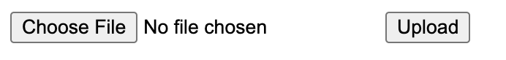

* Jika berhasil maka file yang diupload akan tersimpan pada direktori **/storage/app/public.**

# **9. Menghapus File pada Storage**

* Buat route baru dengan kode program di bawah ini.

|  |
| --- |
| Route::get('/delete-local-file', function(Request $request) {  Storage::disk('local')->delete('local-example.txt');  return 'Deleted'; });  Route::get('/delete-public-file', function(Request $request) {  Storage::disk('public')->delete('public-example.txt');  return 'Deleted'; }); |

* Akses route-route tersebut via browser lalu analisis apa yang terjadi.
* Jika berhasil maka file yang bersangkutan akan terhapus pada project laravel anda.

# **10. Menerapkan Fitur Upload pada Web Data Master Employee**

* Buat file migration baru untuk menambahkan kolom yang digunakan menyimpan data nama file **original** dan yang **terenkripsi**. Tulis command di bawah ini:

|  |
| --- |
| php artisan make:migration add_filename_column_into_employees_table |

* Buka file migration yang baru saja ter-generate. Tulis kode program di bawah ini untuk menambahkan 2 kolom baru dengan nama **“original_filename”** dan **“encrypted_filename”.**

|  |
| --- |
| */** * Run the migrations. */* public function up(): void {  Schema::table('employees', function (Blueprint $table) {  $table->string('original_filename')->after('position_id')->nullable();  $table->string('encrypted_filename')->after('original_filename')->nullable();  }); }  */** * Reverse the migrations. */* public function down(): void {  Schema::table('employees', function (Blueprint $table) {  $table->dropColumn('encrypted_filename');  $table->dropColumn('original_filename');  }); } |

* Jalankan **“php artisan migrate”** untuk meng-eksekusi file migration yang baru saja kita buat. Jika berhasil maka akan muncul 2 kolom baru pada tabel **employees** di database anda.
* Buka file **/views/employee/create.blade.php**, sesuaikan fitur **Form Create Employee** dengan atribut **enctype** pada tag **<form>**.

|  |
| --- |
| <form action="{{ route('employees.store') }}" method="POST" enctype="multipart/form-data"> |

* Tambahkan kode program di bawah ini setelah bagian yang menampilkan pilihan “Position” pada form.

|  |
| --- |
| <div class="col-md-12 mb-3">  <label for="cv" class="form-label">Curriculum Vitae (CV)</label>  <input type="file" class="form-control" name="cv" id="cv"> </div> |

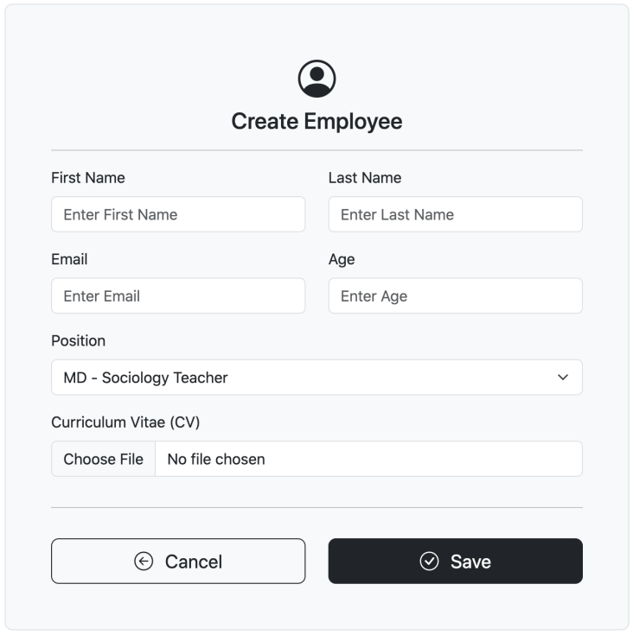

* Buka file **EmployeeController.php** kemudian sesuaikan function **store()** seperti di bawah ini.

|  |
| --- |
| public function store(Request $request) {  $messages = [  'required' => ':Attribute harus diisi.',  'email' => 'Isi :attribute dengan format yang benar',  'numeric' => 'Isi :attribute dengan angka'  ];   $validator = Validator::make($request->all(), [  'firstName' => 'required',  'lastName' => 'required',  'email' => 'required|email',  'age' => 'required|numeric',  ], $messages);   if ($validator->fails()) {  return redirect()->back()->withErrors($validator)->withInput();  }   *// Get File*  $file = $request->file('cv');   if ($file != null) {  $originalFilename = $file->getClientOriginalName();  $encryptedFilename = $file->hashName();   *// Store File*  $file->store('public/files');  }   *// ELOQUENT*  $employee = New Employee;  $employee->firstname = $request->firstName;  $employee->lastname = $request->lastName;  $employee->email = $request->email;  $employee->age = $request->age;  $employee->position_id = $request->position;   if ($file != null) {  $employee->original_filename = $originalFilename;  $employee->encrypted_filename = $encryptedFilename;  }   $employee->save();   return redirect()->route('employees.index'); } |

* Jalankan fitur **Form Create Employee** via browser, jika berhasil maka data employee akan masuk ke database dan file CV akan tersimpan di direktori **/storage/app/public/files** pada project laravel anda.
* Buat route baru pada file **/routes/web/php** dengan menambahkan kode program seperti di bawah ini untuk operasi **download file**.

|  |
| --- |
| Route::get('download-file/{employeeId}', [EmployeeController::class, 'downloadFile'])->name('employees.downloadFile'); |

* Buka file **/views/employee/show.blade.php**, sesuaikan kode program seperti di bawah ini.

|  |
| --- |
| @extends('layouts.app')  @section('content')  <div class="container-sm my-5">  <div class="row justify-content-center">  <div class="p-5 bg-light rounded-3 col-xl-4 border">  <div class="mb-3 text-center">  <i class="bi-person-circle fs-1"></i>  <h4>Detail Employee</h4>  </div>  <hr>  <div class="row">  <div class="col-md-4 mb-3">  <label for="firstName" class="form-label">First Name</label>  <h5>{{ $employee->firstname }}</h5>  </div>  <div class="col-md-4 mb-3">  <label for="lastName" class="form-label">Last Name</label>  <h5>{{ $employee->lastname }}</h5>  </div>  <div class="col-md-4 mb-3">  <label for="age" class="form-label">Age</label>  <h5>{{ $employee->age }}</h5>  </div>  <div class="col-md-12 mb-3">  <label for="email" class="form-label">Email</label>  <h5>{{ $employee->email }}</h5>  </div>  <div class="col-md-12 mb-3">  <label for="age" class="form-label">Position</label>  <h5>{{ $employee->position->name }}</h5>  </div>  <div class="col-md-12 mb-3">  <label for="age" class="form-label">Curriculum Vitae (CV)</label>  @if ($employee->original_filename)  <h5>{{ $employee->original_filename }}</h5>  <a href="{{ route('employees.downloadFile', ['employeeId' => $employee->id]) }}" class="btn btn-primary btn-sm mt-2">  <i class="bi bi-download me-1"></i> Download CV  </a>  @else  <h5>Tidak ada</h5>  @endif  </div>  </div>  <hr>  <div class="row">  <div class="col-md-12 d-grid">  <a href="{{ route('employees.index') }}" class="btn btn-outline-dark btn-lg mt-3"><i class="bi-arrow-left-circle me-2"></i> Back</a>  </div>  </div>  </div>  </div>  </div> @endsection |

* Buka file **EmployeeController.php** lalu tambahkan function **downloadFile()** seperti di bawah ini.

|  |
| --- |
| public function downloadFile($employeeId) {  $employee = Employee::find($employeeId);  $encryptedFilename = 'public/files/'.$employee->encrypted_filename;  $downloadFilename = Str::lower($employee->firstname.'_'.$employee->lastname.'_cv.pdf');   if(Storage::exists($encryptedFilename)) {  return Storage::download($encryptedFilename, $downloadFilename);  } } |

* Jika berhasil maka ketika anda mengakses halaman employee detail, maka akan tampilkan button **“download”** CV dari employee. Dan CV employee dapat di-download dengan melakukan klik pada button tersebut.

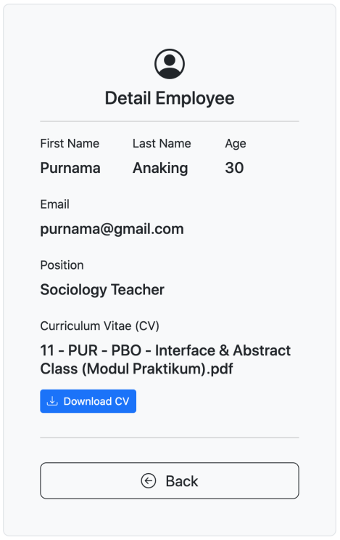

# **11. Latihan**

* Lanjutkan **Fitur Edit Employee**
  + Edit data employee di database
  + Ubah file CV nya dengan cara: file CV yang sebelumnya, dihapus dari project laravel anda dan diganti dengan file CV yang baru.

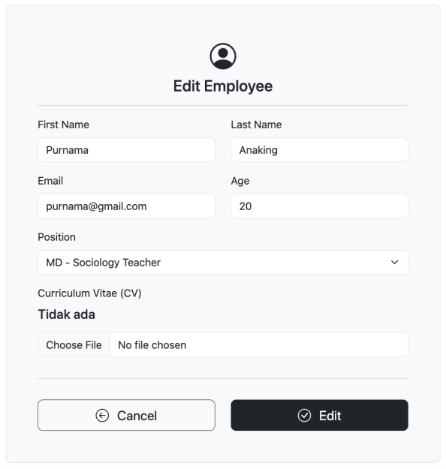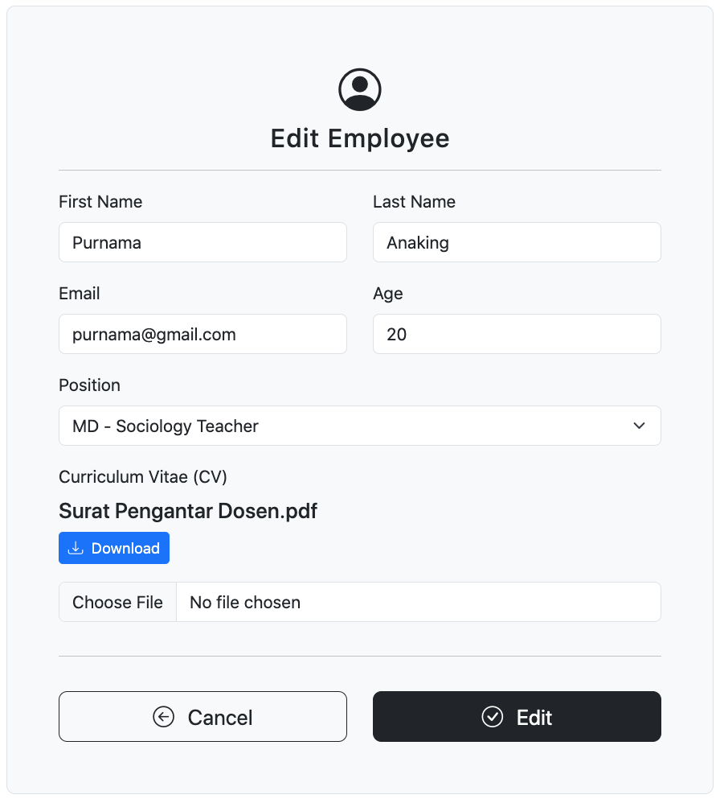

* Lanjutkan **Fitur Hapus Employee**
  + Hapus data employee dari database
  + Hapus file CV nya dari project laravel anda

# **12. Tugas**

1. **Praktekkan** seluruh poin **praktikum dan latihan** yang ada di atas secara **INDIVIDU**. Buat pada **1 repository** Github saja. Infokan URL Repository tersebut pada laporan praktikum.
2. Dokumentasikan seluruhnya **(screenshot output)** dalam bentuk Laporan Praktikum.
3. Kumpulkan Laporan Praktikum **(.pdf)** yang telah dibuat di dalam praktikum via **LMS** paling lambat sebelum jadwal praktikum minggu depan.